2023年北京交通大学
“挑战杯”创业计划竞赛
系统操作手册

目录
一、2023年北京交通大学“挑战杯”创业计划竞赛比赛流程 3
二、学院管理员使用指南 4
2.1用户登录 4
2.2审核作品 4
三、参赛者使用指南 6
3.1用户注册 6
3.2加入比赛 7
3.3填写报名信息 8
3.4完善作品信息 9
3.5查看报名状态 10

一、2023年北京交通大学“挑战杯”创业计划竞赛比赛流程
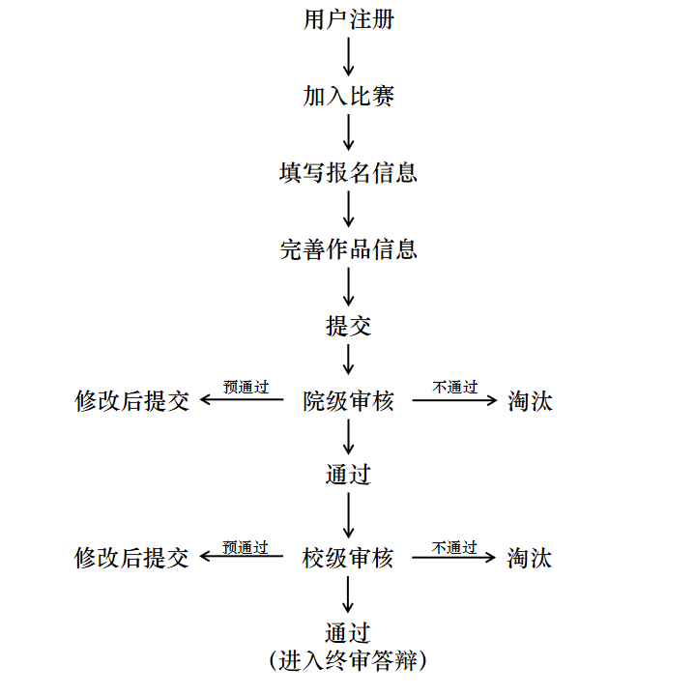

二、学院管理员使用指南

2.1用户登录
- 登录校赛网址（http://gaoxiao.tiaozhanbei.net/d1714/），点击“登录”。

（2）学院管理员根据学校下发的对应账号密码，填写用户名和密码登录。
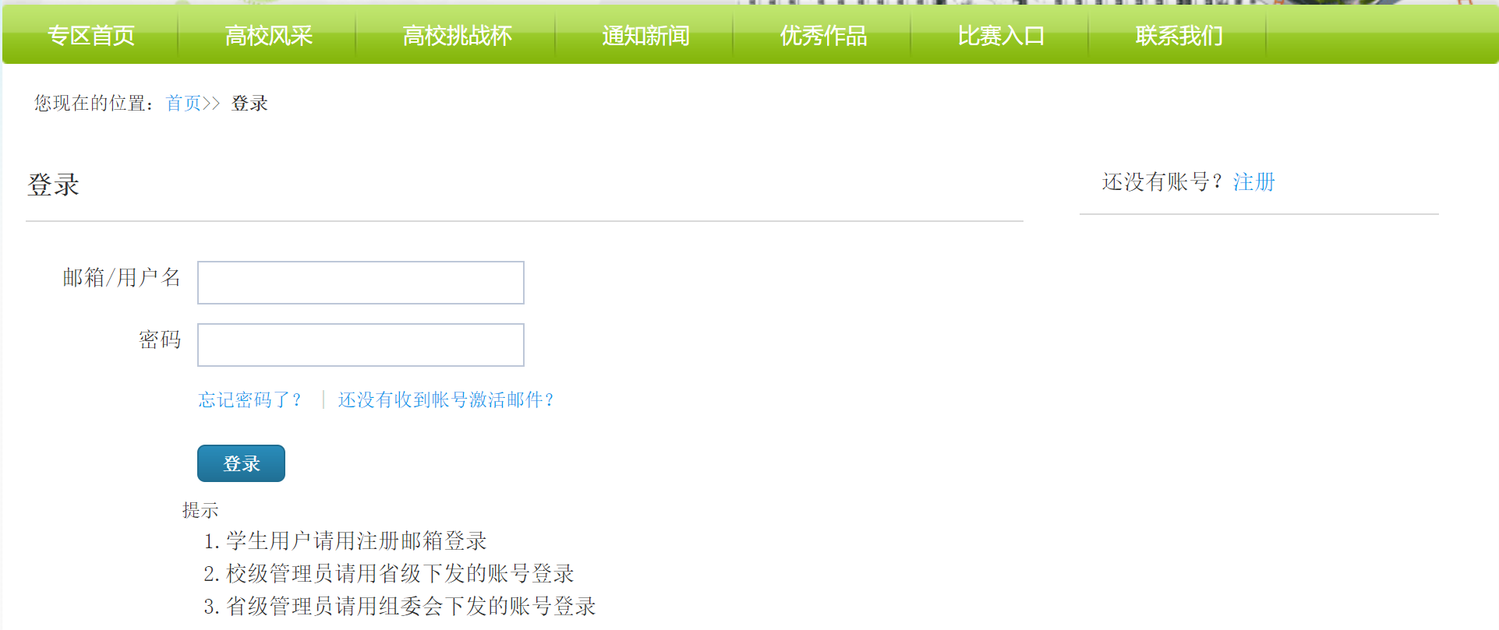

2.2审核作品
（1）返回校赛网址首页，点击导航栏中的“比赛入口”，点击“2023年北京交通大学‘挑战杯’创业计划竞赛”


（2）点击左侧“等待我审核的作品”，进入作品审核页面。

（3）各学院应自行组织评审委员会，对本学院提交的参赛作品进行真实性、有效性审查与学术道德审查。对于推荐至校赛的作品需点击“审核通过”，对于存在真实性、有效性或学术道德问题的作品需点击“审核不通过”直接淘汰，对于需要修改的作品可点击“审核预通过”，将作品退回修改，待参赛者重新提交后再次审核。
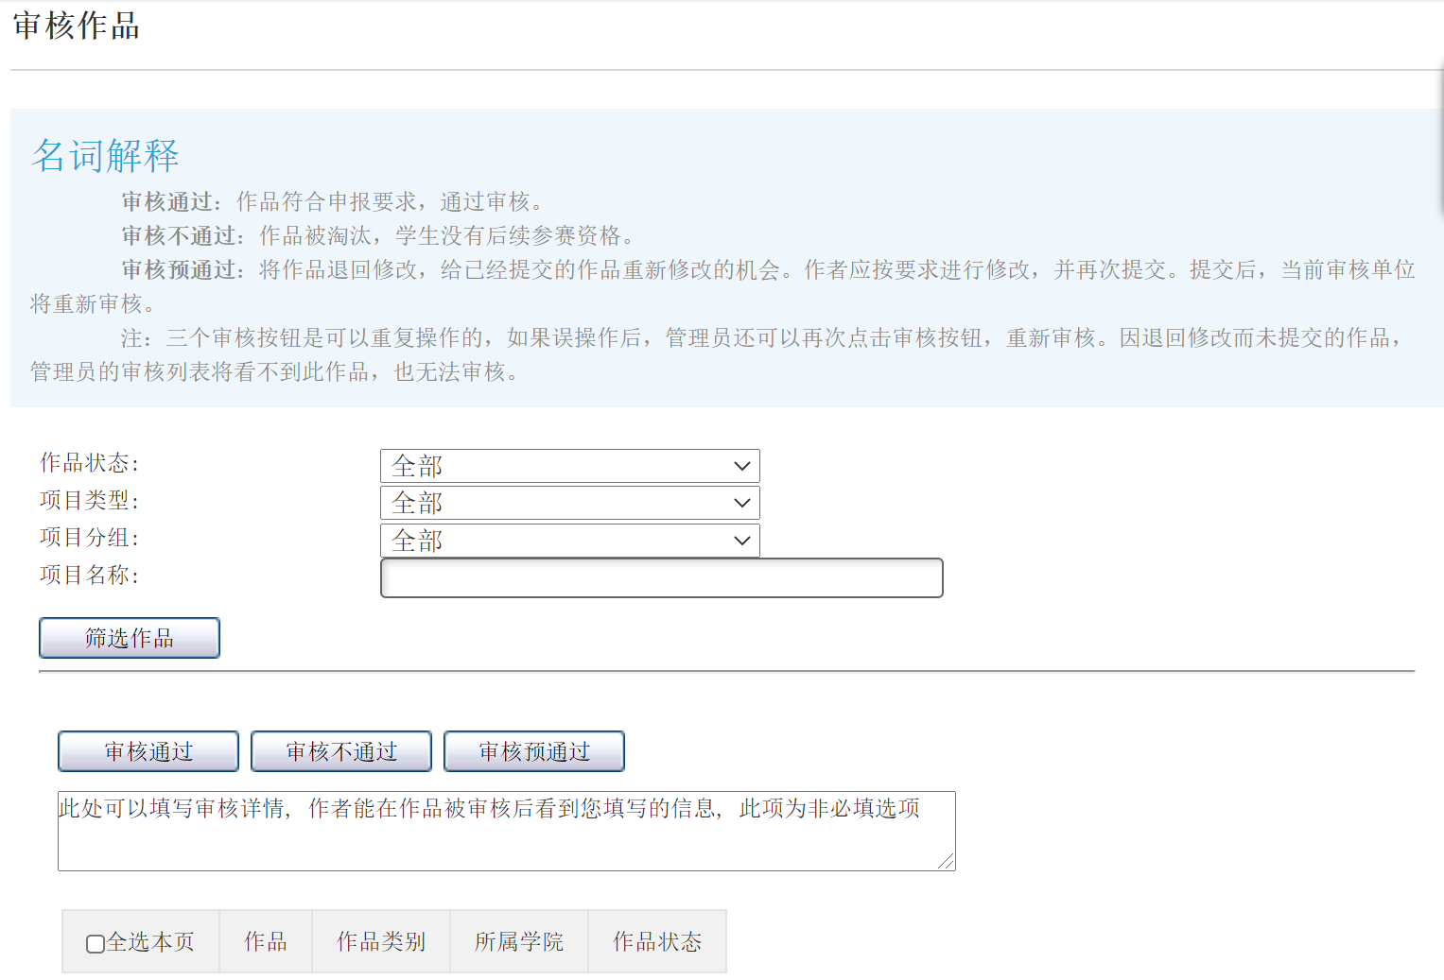

三、参赛者使用指南
用户使用指南包括五个部分，其中前三个部分需要在报名阶段结束前完成，填写完前三个阶段并点击保存，即为报名成功。
第四部分需要在创业计划书提交阶段结束前完成。

3.1用户注册
- 登录校赛网址（http://gaoxiao.tiaozhanbei.net/d1714/），点击“注册”。
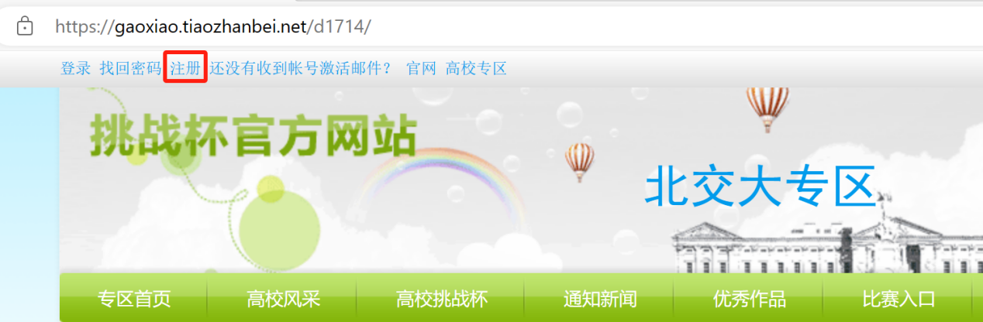
- 输入邮箱、昵称、密码和验证码，点击“确定”。请注意：参赛者用户名必须使用邮箱。
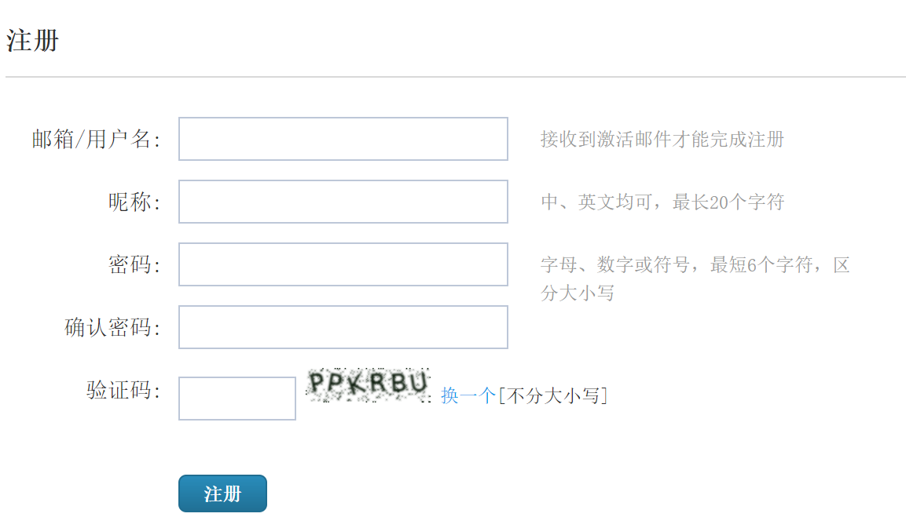

3.2加入比赛
- 登录校赛网址首页，点击导航栏中的“比赛入口”，找到对应的比赛名称，选择“加入比赛”。

- 点击“我上报的作品”，显示已上报作品列表。
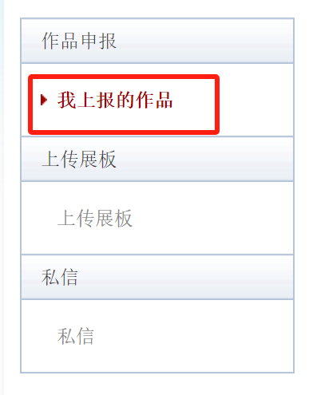
- 点击“创建作品”。
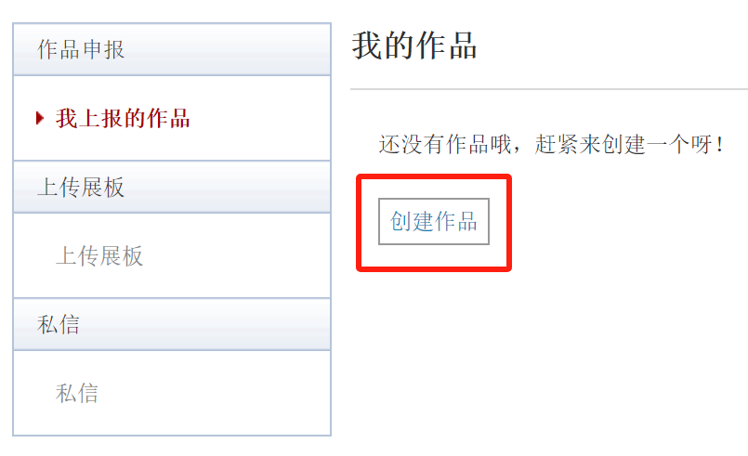

3.3填写报名信息
- 参赛者需要在规定时间内填写团队信息完成报名。点击左侧信息栏，按顺序填写红框内标注的栏目（即团队信息、团队成员和指导教师三项，指导教师没有可不填），填写完成后点击“保存”选项，即为报名成功。
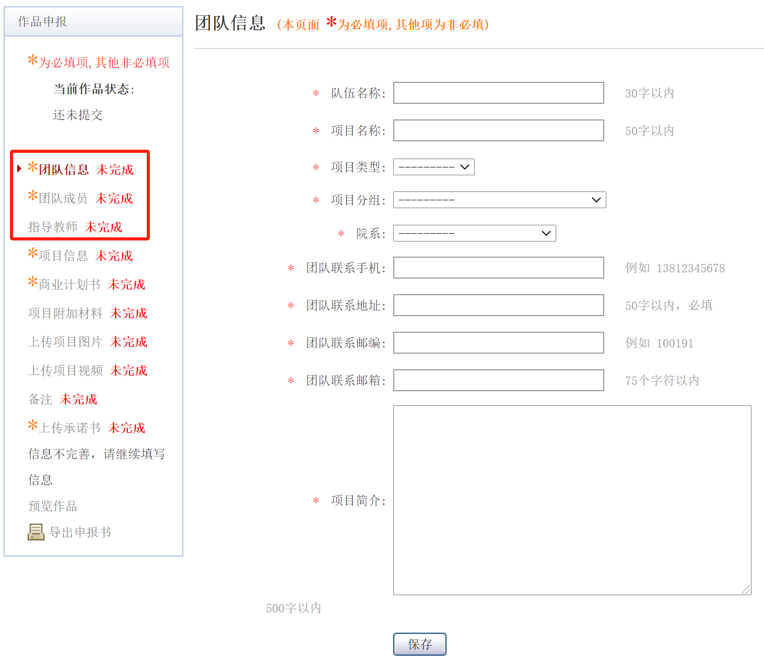

3.4完善作品信息
- 点击左侧信息栏，按顺序填写红框内标注的作品相关信息，填写完成后点击“保存”选项。
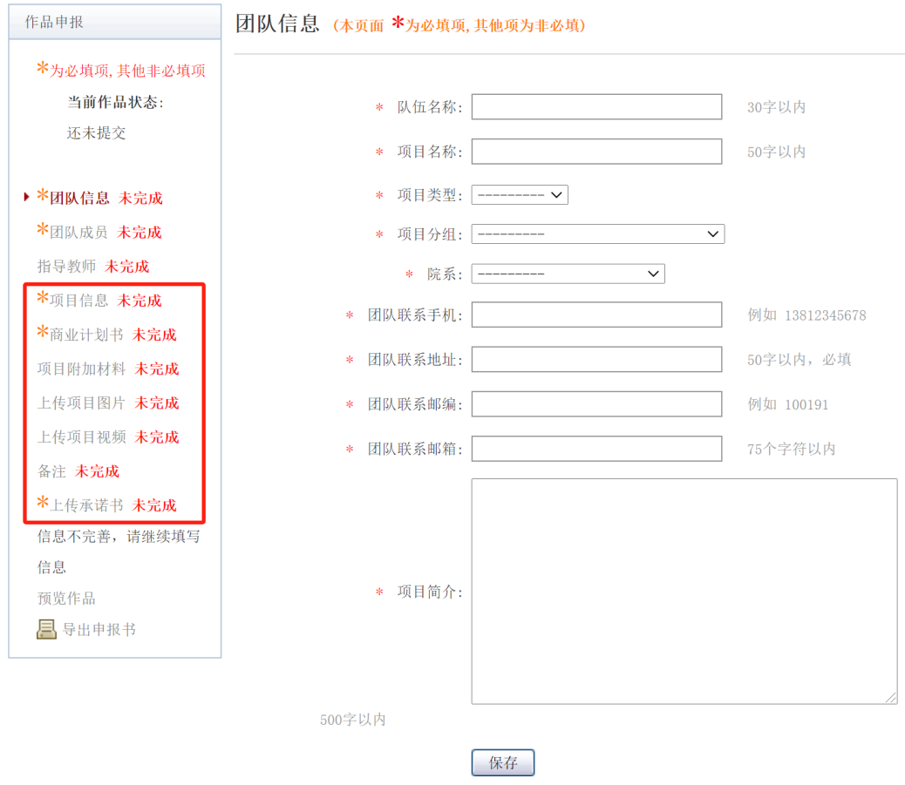
（2）提交前请仔细检查作品信息是否已经填完善，一旦提交后将无法更改。
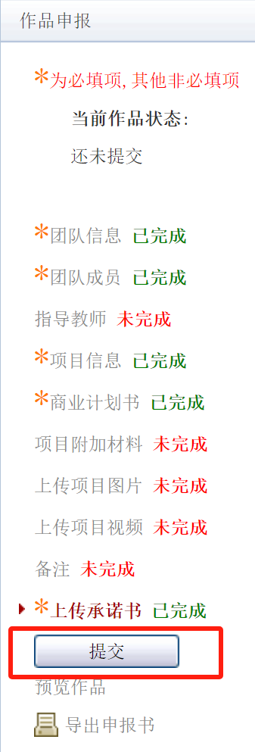

3.5查看报名状态
- 提交后，报名信息无法更改。报名信息将经由院级以及校级管理员审核，每当作品被审核，申请人可以观察到作品状态发生改变。
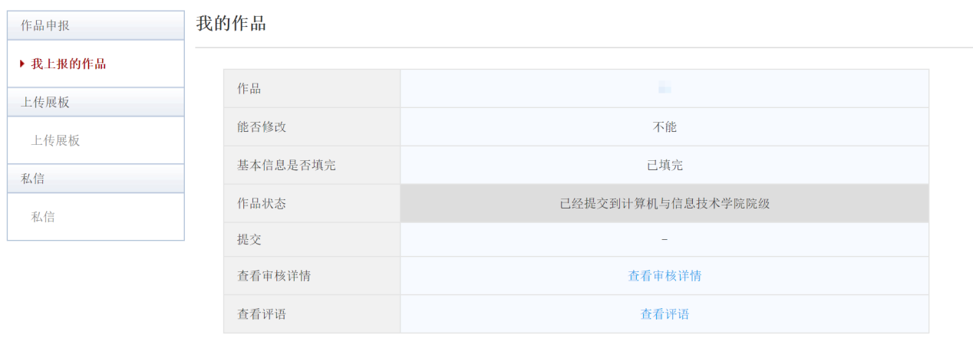
（2）作品由管理员审核时，可能因被认为信息不完善，作品状态将被修改为“审核预通过，信息不完善”。此时作品重新变为可编辑状态，申请人需要修改报名信息并重新提交等待审核。
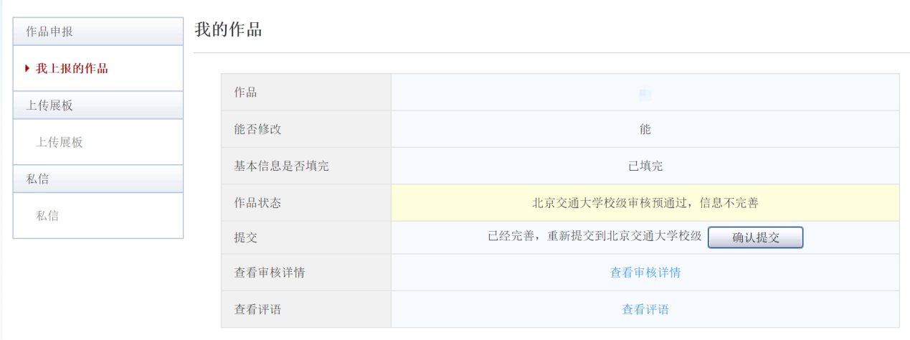
（3）参赛者可以根据大赛要求上传其作品的展板图片，该图片可供管理员进行下载。
